*Aus Berliner Museum Pergamon*

**Adresse, Öffnungszeiten und Kontakt**

**Adresse**

Am Kupfergraben 5

10178 Berlin

[Zum Stadtplan](https://www.berlin.de/stadtplan/?ADR_ZIP=10178&ADR_STREET=Am+Kupfergraben+5&ADR_HOUSE=Berlin)

**Telefon**

[(030) 266 424 242](tel:(030)%20266%20424%20242)

**Internetadresse**

[www.smb.museum](https://www.smb.museum/museen-und-einrichtungen/pergamonmuseum/home.html)

**Öffnungszeiten**

Dienstag bis Sonntag von 10 bis 18 Uhr, Donnerstag von 10 bis 20 Uhr, Montag geschlossen

**Barrierefrei**

Rollstuhlgerechter Zugang über Plattformlift, Aufzug vorhanden. Während der Renovierungsarbeiten kann die Zugänglichkeit eingeschränkt sein. Infobuch in Brailleschrift vorhanden. Rollstühle können ausgeliehen werden. Mit Anmeldung werden Führungen in Gebärdensprache angeboten.

**Eintritt**

12 Euro, ermäßigt 6 Euro (Pergamonmuseum und Panorama)

**Tickets**

[Jetzt Tickets buchen »](https://shop.smb.museum/#/tickets/list?date=&museum_id=14&at=NYbxZa7HqNc)

*Aus ADAC Reisen*

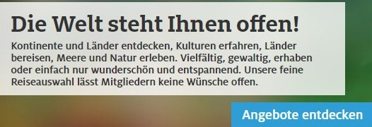

Joseph von Eichendorff

Abschied

O Täler weit, o Höhen,

O schöner, grüner Wald,

Du meiner Lust und Wehen

Andächt′ger Aufenthalt!

Da draußen, stets betrogen,

Saust die geschäft′ge Welt,

Schlag noch einmal die Bogen

Um mich, du grünes Zelt!

